YIBEIJS6000型自动介质损耗测试仪
使 用 说 明 书

为安全和正确地使用仪器，请仔细阅读本说明书。制造厂对不按本说明书操作所造成的仪器以外的损失不承担责任。

1.概述
YIBEIJS6000型自动介质损耗测试仪是一种新颖的测量介质损耗角正切(tgδ)和电容值(Cx)的自动化仪器。可以在工频高电压下，现场测量各种绝缘材料、绝缘套管、电力电缆、电容器、互感器、变压器等高压设备的介质损耗角正切(tgδ)和电容值(Cx)。与西林电容电桥相比，具有操作简单、自动测量、读数直观、无需换算、精度高、抗干扰能力强等优点。仪器内附标准电容器和升电压装置，在“内接”方式下使用，无需其它外接设备，便于携带。
a. 具有多种测量方式，可选择正/反接线、内/外标准电容器和内/外试验电压进行测量。正接线可测量高压介损。
b. 内附SF6标准电容器，tgδ<0.005%，受空气湿度影响小。
c. 矢量运算法结合移相、倒相法，抗干扰效果好；能有效地消除强烈的电场干扰对测量的影响，适用于500kV极其以下电站的强干扰现场试验。
d. 高压短路和突然断电时，仪器能迅速切断高压，并发出警告信息。
e. 测量重复性好，电压线性好（测量准确度不受电压影响）
f. 一体化结构，重量适中，便于携带。
g. 大屏幕带背光中文液晶显示器信息提示操作，使用方便。
h. 仪器自带打印机，及时保存测试数据。
i. 高压电缆连接至试品，保障安全；仪器未接地报警，安全措施完备。

2.技术指标
2.1 额定工作条件
2.1.1环境温度:0～40℃(当温度超出20℃±5℃时,每变化10℃仪器基本误差的改变量不超过基本误差限的1/2。)
2.1.2相对湿度:30%～85%
2.1.3供电电源:电压:220V±22V,频率: 50±1Hz
2.2外形尺寸:l×b×h,mm:440×330×400
2.3重量:不大于23kg
2.4电子电路功耗:不大于40VA
2.5测量范围:
2.5.1介质损耗(tgδ):0～100％ 分辨率0.0001
2.5.2电容量(Cx): 最小分辨率0.01pF
2.5.2.1内接方式
试验电压 试品电容量
5kV 7.5kV 10kV 3pF～40000PF
1.5kV 2.25kV 3k 10pF～0.35μF
0.5kV 0.75kV 1kV 30pF～1.5μF
2.5.2.2 外接方式
“外接升压器”方式最高试验电压10kV
“外接Cn”方式（外接高压、外接标准电容器）最高试验电压由标准电容器和被试品决定(Umax=Imax/wC)

1
标准回路最大电流50mA(In=UwCn)
被试回路最大电流2A(Ix=UwCx)
2.6 基本测量误差
产品在环境温度20℃±5℃、相对湿度30%～85%的条件下，应符合表1之规定。
表1
测量内容 | tgδ范围 | 电容量范围(Cx) | 试品类型 | 基 本 误 差
介质损耗  因数  tgδ | 0～0. 5 | 50pF～60000pF | 非接地 | ±(1%读数+0.0005)
介质损耗  因数  tgδ | 0～0. 5 | 50pF～60000pF | 接地 | ±(1%读数+0.0010)
介质损耗  因数  tgδ | 0～0. 5 | 10pF～50pF或  60000pF以上 | 非接地 | ±(1%读数+0.0010)
介质损耗  因数  tgδ | 0～0. 5 | 10pF～50pF或  60000pF以上 | 接地 | ±(2%读数+0.002)
介质损耗  因数  tgδ | 0～0. 5 | 3pF～10pF | 非接地  与接地 | ±(2%读数+0.002)
电容量 | 0～0. 5 | 50pF以上 | 非接地  与接地 | ±(1%读数+1pF)
电容量 | 0～0. 5 | 50pF以下 | 非接地  与接地 | ±(1%读数+2pF)
2.7内部升压器输出能力
输出电压 额定输出电流
5kV 7.5kV 10kV 100mA
1.5kV 2.25kV 3kV 300mA
0.5kV 0.75kV 1kV 500mA

3. 内部结构和工作原理
3.1 内部结构
仪器将升压与测量装置安装在一个机箱里，仪器内部具有最高输出电压达10kV的升压变压器，还安装有标准高压电容器，在内部高压测量范围内使用时无需任何外部设备，便于携带到试验现场使用；仪器方便用户灵活地进行多种方式的测量。仪器结构牢固，确保高、低压电路电气间隙和爬电距离符合GB4793.1-1995《测量、控制和实验室用电气设备的安全要求》中的有关规定。图1、图2分别为仪器的前、后面板示意图。图中：
①打印机－－测量结束，显示测量结果时，按“打印”键，可以将测量结果打印出来。
②显示窗——以LCD用中文显示tgδ和电容测量值。并显示指导操作的提示信息。
③输出电压选择键——当选择“内接”方式工作时，用以选择试验电压（按升序或减序），内部升压器产生的试验电压共有九档，分别为：10kV、
7.5kV、5kV、3kV、2.25Kv、1.5kV、1kV、0.75kV、0.5kV。
④电源输入插座——接220V市电。
⑤背光选择键——在明亮的环境中选择无背光；而在昏暗的环境中选择带背光。
⑥电源键——按下该键，仪器电源接通。
⑦保险丝座
⑧内部高压允许键——为保障操作者安全而设；按下该键，接通高电压输入回路；松开该键，则不能发生高压。
2
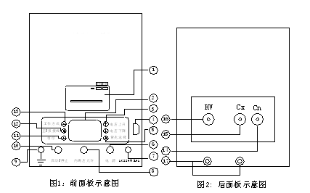 ⑨接地端子——为保障操作者的安全，为使仪器正常工作，使用前应将该端子可靠接地。该端子既是安全接地，又是工作接地。
⑩启动/停止键——按下该键，仪器进入测量状态；松开该键，仪器退出测量状态。
⑾打印键－－测量结束，显示测量结果时，按该键可以打印测量结果。
⑿正/反接线键——用来选择正接线或反接线方式。
⒀工作方式键——当选择仪器内部升压器施加试验电压时，按该键选择“内接”方式；如现场干扰较大，按该键选择“抗干扰内接”方式；当外接升压器施加试验电压时，按该键选择“外接升压器”方式；当外接升压器和外接标准电容器测量时，按该键选择“外接Cn”方式。
⒁标准电流输入端Cn——“外接Cn”测量方式工作时，与外接标准电容器的测量端相连接。连接该端的电缆为黑色。
(15)被测电流输入端Cx——使用时应根据不同的试品类型与被试品的部位连接。详见4.3 条。连接该端的电缆为红色，两端有黑色标记。
(16)电压输出端HV——当测量非接地试品（选择正接线）时，该端为高电压端，与该端相连的电缆内层带高压；当测量接地试品（选择反接线）时，该端在仪器内部接地。连接该端的电缆为黄色。
(17)电缆外屏蔽专用接地端－－电缆与仪器连接时，将电缆插头端的引出线连至该端，从而将电缆的外层屏蔽接地。
3.2 工作原理
仪器测量线路包括一路标准回路和一路被试回路，如图3所示。标准回路由内置高稳定度标准电容器与采样电路组成,被试回路由被试品和采样电路组成。由8031单片机运用计算机数字化实时采集方法,对数以万计的采样数据处理后进行矢量运算，分别测得标准回路电流与被试回路电流幅值及其相位关系,并由之算出试品的电容值(Cx)和介质损耗角正切(tgδ)，测量结果可靠。现场有干扰时，先利用移相、倒相法减小干扰的影响，再将被试回路测得的电流Ix′与单独测得的干扰电流Id矢量相加，得到真正的测量电流Ix，进而得出正确的测量结果。由图3可见，可根据不同的测量对象和测量需要，灵活地采用多种接线方式。如测量非接地试品（正接法）时，“LV”（E）点接地；而测量接地试品（反接法）时，则“HV”点接地。
3
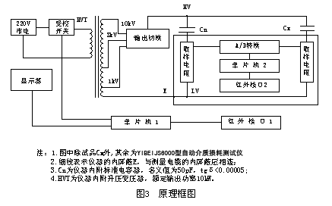
4. 使用和操作
4.1安全操作注意事项
4.1.1使用前必须将仪器的接地端子可靠接地。所有人员必须远离高压才能开始测量。
4.1.2只有当仪器的“内高压允许”键未按下时,接触仪器的后面板和测量线缆与被试品才是确保安全的。当仪器的“内高压允许”键按下时，蜂鸣器将鸣叫示警。
4.1.3仪器正在测量时,严禁操作除“启动”键外的所有按键。但可用“启动”键退出测量状态。
4.1.4应保持仪器后面板的清洁，不要用手触摸。如后面板有污痕，请用干布擦试干净以保证良好的绝缘。
4.1.5测量非接地试品（正接法）时，“HV”端对地为高电压,测量接地试品（反接法）时，“Cx”端对地为高电压,随仪器配备的红色、黄色电缆为高压电缆，使用时可沿地面敷设；但必须将电缆的外层屏蔽接至专用接地端。
4.1.6 不得自行更换不符合面板指示值的保险丝管,以防内部变压器烧坏。
4.2仪器的显示方式
仪器以点阵式带背光LCD显示，便于室内与户外读数。显示值为最终测量结果（tgδ和电容量），无需换算。

4.3操作
4.3.1非接地试品的测量（正接法）
4.3.1.1通电前的准备
a.关电源；
b.用导线将仪器面板上的接地端子可靠接地；
c.从“HV”端子用专用线缆（黄色）接至被试品高压端（此线带高压）,Cx端子用专用线缆（带黑色标记的红线）接至被试品低压端,注意芯线Cx接被试品,将电缆插头端的引出线连至专用接地端，如图4所示；如果试品低压端有屏蔽端子（例如标准电容器）,可用导线将该端子与线缆的内屏蔽（夹头端的引出线）“E”连接后接地。
4
3.1.2操作步骤
按下“电源”键，直至仪器自检完毕在显示窗口显示
内接 正接
试验电压：关
请选择试验电压
此时按“输出电压选择”键选择合适的电压，按“正/反接线”键选定正接线方式；然后先按下“内电压允许”键，再按下“启动”键；仪器开始测量,蜂鸣器发出讯号,并在显示窗口从5到1倒计数(此时可松开“启动”键,以退出测量状态)。倒计数结束，高压加至试品,蜂鸣器发出警示讯号,测量过程不超过60秒,测量结束,高电压自动降下；为保障人员的安全，此时必须按窗口提示信息将“内高压允许”键弹起，窗口才会显示测量结果。如果需要打印，可按一下“打印”键；最后弹起“停止/启动”键，结束一次测量过程。
4.3.2接地试品的测量（反接法）
4.3.2.1通电前的准备
a.关“电源”；
b.用导线将仪器面板上的接地端子可靠接地；
c.将Cx端子用专用线缆(带黑色标记的红线）接至被试品高压端,注意芯线Cx接被试品,将电缆插头端的引出线连至专用接地端，如图5所示。
4.3.2.2操作步骤
按下“电源”键，直至仪器自检完毕在显示窗口显示
内接 正接
试验电压：关
请选择试验电压
此时按“输出电压选择”键选择合适的电压，按“正/反接线”键选定“反接线方式”；然后先按下“内电压允许”键，再按下“启动”键；仪器开始测量,蜂鸣器发出讯号,并在显示窗口从5到1倒计数(此时可松开“启动”键,以退出测量状态)。倒计数结束，高压加至试品,蜂鸣器发出警示讯号,
5
测量过程不超过60秒,测量结束,高电压自动降下；为保障人员的安全，此时必须按窗口提示信息将“内高压允许”键弹起，窗口才会显示测量结果。如果需要打印，可按一下“打印”键。
4.3.3外接升压器测量方式（外接高压）
4.3.3.1通电前的准备
当被试品电容量较大而要求升压变压器输出电流大于仪器内部变压器输出能力时，仪器可以外接高电压进行测量,即不使用仪器内部的升压变压器,而另外外接一台升压装置产生高电压进行测量。注意用“外接升压器”方式进行测量时，不得按下“内高压允许”键。“外接升压器”方式仍使用仪器内附标准电容器,最高工作电压10kV。

既可以测量非接地试品（图6：与“HV”连接的线缆内层带高压），也可以测量接地试品（图7：与“Cx”连接的线缆内层带高压）。
如果用“自激法”测CVT设备选用“外接升压器”方式，因为Hv电缆芯线与外层屏蔽间存在1000pF-2000pF的电容量，会引起测量误差；所以测量时应将HV电缆外屏蔽的专用接地头子（不插入专用接地端）与电缆一起悬空（即将电缆作为普通电缆而不作为高压电缆使用），以消除测量误差。
4.3.3.2操作步骤
a.用导线将仪器面板上的接线端子可靠接地。
b.按图6或图7接线，将电缆插头端的引出线连至专用接地端；
c.按下“电源”键接通电源,按“工作方式选择”键选择“外接升压器”方式；按“正/反接线”键确定接线方式。“内高压允许”键弹起；
d.用外接升压装置施加需要的试验电压,仪器会显示出电压值；
e.按下“启动”键开始测量，此后按窗口提示操作可方便地完成测量；测量结束,窗口直接显示测量结果。

6
4.3.4外接Cn测量方式（外接高压、外接标准电容器，可测量高压介损）
4.3.4.1通电前的准备
当试验电压和标准电容器均为外接时，可选择“外接Cn”测量方式。测量前用专用线缆(黑色线）从仪器的“Cn”端子〔芯子与屏蔽〕连至标准电容器的接线端；“Cx”端子与被试品相连，将电缆插头端的引出线连至专用接地端，（图8）；用导线将仪器面板上的接线端子可靠接地。最高试验电压取决于外接标准电容器和被试品的耐压值及仪器的测量范围。如使用专用标准电容器，可以对试品进行带电测量。
4.3.4.2操作步骤
a.按下“电源”键接通电源,待仪器自检完毕按“工作方式选择”键选择“外接Cn”测量方式；
b.弹起“内电压允许”键；
c.施加试验电压至需要值；
d.按下“启动”键开始测量，此后可按显示窗口提示方便地完成测量。测量结束,窗口显示测量结果。
“外接Cn”方式的测量结果：
⑴介质损耗：测量结果=tgδ读数+标准电容器的tgδn。
⑵电容量： 测量结果=显示值×Cn（外接标准电容器电容量）。
E*表示乘10的*次方。
4.4“内接”和“抗干扰内接”两种测量方式的选择
建议首选用“内接”方式进行测量。当重复两次测量的tgδ读数相差0.1%以上时，说明现场的干扰较大，此时应选择“抗干扰内接”方式进行测量。
4.5打印操作
仪器测量结束，显示出测量结果时，按一下“打印”键，就可以将测量结果打印出来。打印机在仪器开机时已经与单片机联机（指示灯亮）。如果需要走纸，可以按打印键(SEL)取消联机（指示灯暗），再按走纸键（LF）用以走纸。需要换纸时，请参阅微型打印机的使用说明书。
5.制造厂提请用户注意的事项
5．1用QS1做对比试验时，请留意QS1的tgδ绝对误差为±0.3%，BR16为±0.1%。
5．2请保持接地点良好的导电性，现场试验时应使接线各个连接点（如挂钩等）接触良好，以保证测量数据的稳定性。
5．3请勿让阳光长久照射显示器，以免LCD失效。
5．4应注意试验方法对测量结果的影响。
5. 5随仪器配置的红色及黄色电缆为高压电缆，可沿地面敷设，但仪器工作时人体不宜接触电缆；该电缆为双层屏蔽电缆，在使用时该电缆的外层屏蔽应接至专用接地端接地。 10KV电压输出时发出轻微的声音属正常现象。由于电缆外层屏蔽接地，所以使用中不宜将电缆紧靠设备的高压部分。黑色电缆非高压电缆，使用时应注意。
6．仪器成套性
①自动介质损耗测试仪 1台;
②专用测试电缆线 3根;
③电源线 1根;
④保险丝BGXP-1(10A) 4只;
⑤使用说明书和产品合格证 各1份;
⑥附件包 1只.

9
附录二 测量电容式电压互感器（CVT）的说明
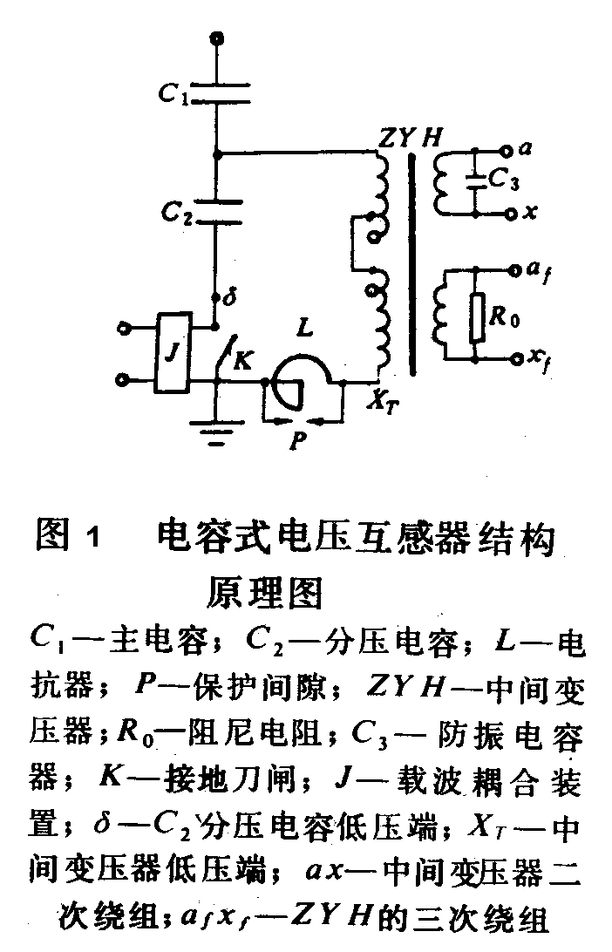电容式电压互感器（CVT）由电容分压器、电磁单元（包括中间变压器和电抗器）和接线端子盒组成，其原理接线如图1。有一种电容式电压互感器是单元式结构，分压器和电磁单元分别为一单元，可在现场组装，另有一种电容式电压互感器为整体式结构，分压器和电磁单元合装在一个瓷套内，无法使电磁单元同电容分压器两端断开。
1、主电容的C1 和tgδ1的测量
测量主电容的C1 和tgδ1的接线如图2所示。由中间变压器励磁加压。X_{T}点接地，分压电容C2的“δ”点接介损测试仪所配置黄色的“HV”专用电缆（注意在测量CVT设备的所有应用中，为消除电缆本身电容量对测量结果的影响，请将黄色的“HV”专用电缆的专用接地插头同整根电缆一起悬空，不要插入仪器的专用接地端），主电容C1高压端接介损测试仪配置的红色“C_{X}”电缆，仪器选择“外接升压器”工作方式，按正接线法测量。由于“δ”点绝缘水平所限，试验电压不超过3kV。此时C2与仪器内部配置的标准电容器Cn串联组成标准回路。Cn的tgδ≈0，而C2大大地大于Cn（50pF），故测量结果是准确的。
2、分压电容C2和tgδ的测量
测量分压电容C2和tgδ的接线图如图3所示。由中间变压器励磁加压。X_{T}点接地，分压电容C2的“δ”点接介损测试仪所配置的红色“C_{X}”电缆，主电容C1高压端接介损测试仪配置的黄色“HV”专用电缆（注意，请将黄色的“HV”专用电缆的专用接地插头同整根电缆一起悬空，不要插入仪器的专用接地端）。仪器选择“外接升压器”工作方式，按正接线法测量。试验电压2～3kV（由中间变压器绕组容量而定）。此时，C1与仪器内部配置的标准电容器Cn串联组成标准回路。
3、500kV电容式电压互感器（CVT）不拆除主电容顶端接地引线时，对分压电容C2和tgδ的测量
由于主电容顶端接地，所以按图3接线测量分压电容C2和tgδ会引入较大的测量误差。此时，可按图4接线。由中间变压器励磁加压。X_{T}点接地，分压电容C2的“δ”点接介损测试仪所配置的红色“C_{X}”电缆，电容C13的高压端接介损测试仪配置的黑色“Cn”电缆。仪器选择“外接Cn”工作方式，按正接线法测量。试验电压2～3kV（由中间变压器绕组容量而定）。此时，C13与仪器内部取样串联组成标准回路，而C2与仪器内部取样串联组成被试回路。由于内部取样电阻≤2Ω，所以C11和C12对地分流造成的影响被大大降低了，此法可以获得比较准确的测量结果。但是，由于“外接Cn”工作方式只能测量C2/C13，介损亦为二者之差，最终结果用户还要换算一次。
为方便用户，仪器专门增加了“CVT外升压”与“CVT外Cn”两种测量方式。在按图2接线测量C13时，选择“CVT1”方式，则单片机会将C13的电容量和tgδ记忆在内存里。接下去按图4接线测量C2时，选择“CVT2”方式，则仪器会将最终测量结果直接显示出来，用户不必换算。
10
11

